Title Page:

* Basic information: the name of the game, the team working on it, and the date of the document.

Name: Finders Dealers

Team: Takım 2  
Date: 19.07.24

1- Introduction:

* Game Concept: Sahilde antika/hediyelik eşya dükkanı işleten bir karakterimiz var. Bu karakterimiz satacağı eşyaları kıyıdan suya dalarak elde ediyor. Bu eşyalar deniz kabuğu, inci, kaybolmuş eşyalar vs olabilir.
* Target Audience: No specific audience
* Game Genre: Simulation, Management, Adventure

2 - Mechanics:

Core Game Loop:

* Describes the repetitive actions and processes that players engage in while playing, which are central to the game experience.
* Oyuncunun ekranında ilk başta dükkan açık olcak. Dükkandayken eğer elinde satılabilecek eşyalar varsa kullanıcı dükkanını müşterilere açabilir. Ardından müşterilerle pazarlık ederek elindeki ürünleri en pahalı fiyata satmaya çalışacaktır. Oyuncu satılabilecek ürüne sahip değilse veya daha fazla ürün elde etmek istiyorsa denize dalmayı tercih edebilir. Kullanıcı denize daldığında bulabildiği kadar değerli eşya bulur ve oksijeni bitince/süresi dolunca/sudan çıkmaya karar verince tekrardan dükkana döner ve süreç bu şekilde tekrarlar.

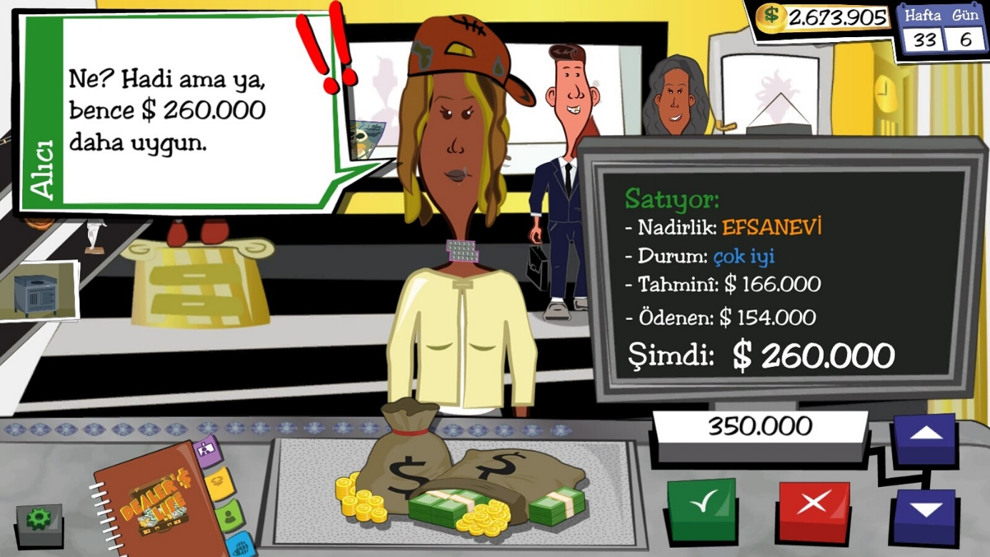

* 3 boyutlu şekilde Dealers Life’a benzer bir alışveriş sistemi.
* 
* 
* Dışardan tatlı görünen bir yaz teamlı dükkan.

Basic Definition of Main Mechanic:

* Short description of main gameplay element.
* Dealers Life oyunundaki satış mekaniğinin bir benzeri kullanılarak elimizdeki eşyalar satılacak. Müşterilerimizin Dealers Life oyunundaki gibi ayrı kişilikleri ve alış mekanikleri olmayacak her müşteri aynı sistem üzerinden fiyat verecek.
* Su altına daldığımızda Dave the Diver oyununun bakış açısına benzer bir bakış açısına geçerek hazine aramaya başlayacağız. Başlangıç olarak değerli eşyalara ufak bir parıltı eklenebilir ve karakterimiz bunları eliyle toplayabilir.

Game Object and Attributes:

* Description of interactable game objects and their Attributes and States.
* Dükkan: Oyunumuzun ana menüsü ve satış yaptığımız kısım. Dükkanı açıp müşterilerle alışverişe başlamadığımız veya denize dalma seçeneğini seçmediğimiz takdirde ana ekran olarak kullanacağımız sahne. Oyun içi eşyaların satın alınabileceği mağazalara ve diğer özelliklere de bu sahneden erişilebilmeli.
* Deniz: Çeşitli engellere sahip olabilen ve bazı agresif balık türlerine ev sahipliği yapacak olan geçim kaynağımız. Karakterimizle denize dalıp bulabildiğimiz kadar değerli/kayıp eşya bulmalıyız.
* Eşyalar: Oyundaki satılabilir eşyalar. Başlangıç olarak her bir eşyaya tek bir tahmini fiyat verilebilir ancak oyuna derinlik katmak için bu eşyaların Hasarlı/Orta/İyi durumda gibi halleri eklenebilir bu da fiyat farklılıklarına sebep olur.
* Müşteriler: Topladığımız eşyaları bizden satın alacak olan NPC’ler. Eşyalarımıza bir fiyat teklif edecekler ve bu fiyat eşyanın tahmini fiyatından daha ucuz olacak genellikle. Biz de müşterilerimize daha yüksek fiyat teklif ederek aşırıya kaçmadan daha pahalı eşyalar satmaya çalışacağız. Eğer müşteriye çok yüksek bir fiyat teklif edersek ürünümüzü almaktan vazgeçebilir.
* Saldırgan Balıklar/Engeller: Su altında eşya bulurken karşılaşacağımız, sabit bir devriye rotasına sahip olan veya bir yolu engelleyen cisimler. Hasar almak dalış sırasında oksijenimizi azaltıp bizi sudan erken çıkmaya zorlayabilir. Şuanda oyunda bir çatışma mekaniği düşünmüyoruz o yüzden bu düşmanlar öldürülebilir olmayacak.
* Oksijen Tüpü: Suya dalışta kullandığımız eşya. Para ile taşıyabildiği oksijen miktarı arttırılabilir. İçindeki oksijen biterse karakterimiz sudan çıkmaya zorlanır.

3 - Story:

* Character Descriptions: Information about the main characters.

Ana Karakterimiz: Deniz kıyısında yaşayan bir dükkan sahibi. Rahatına düşkün ama bir deniz sever. Geçimini sağlamak için su altından değerli eşyalar bulup onları satmaya çalışıyor.

* World Setting: The environment and context in which the game takes place.

Bir şehrin sahili. Yolu birazcık geçtikten sonra başlayan sahilde bir dükkan ve onun arkasındaki iskele ile deniz.

* Narrative Overview: The general story or premise.

Geçimini sağlamak için denizde değerli eşyalar bulmaya çalışan bir dükkan sahibinin maceraları ve kendine hatıralık eşya almak isteyen müşterilerin ilişkisi.

4 - Aesthetics:

* Encompasses the visual, auditory, and overall sensory experience of the game, including art style, sound, and the user interface (Find some game example).
* 3D

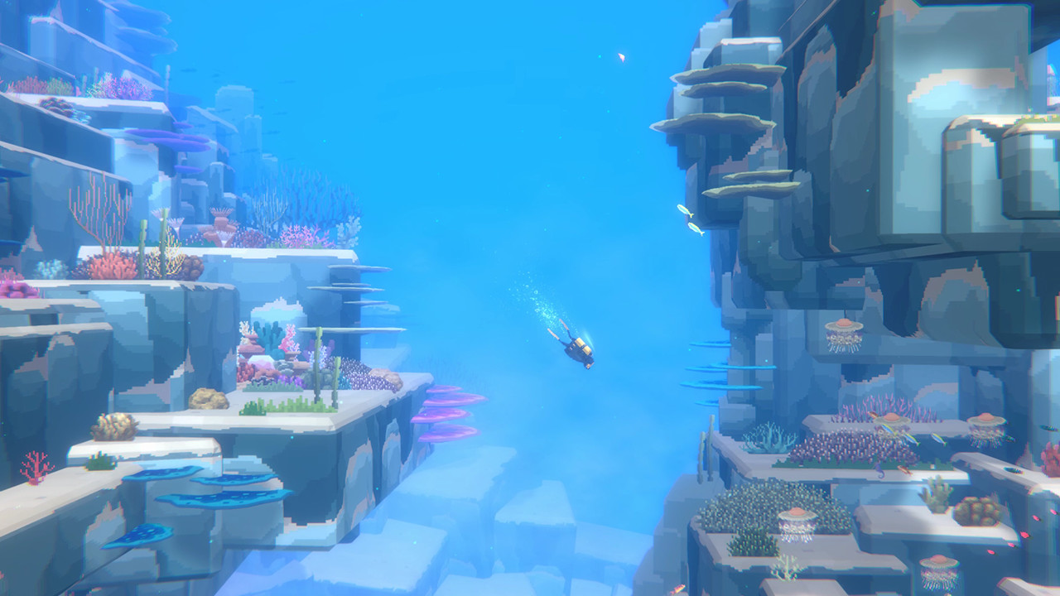

Tema olarak Dave the Diver gibi renkli ve canlı bir su altı atmosferi.

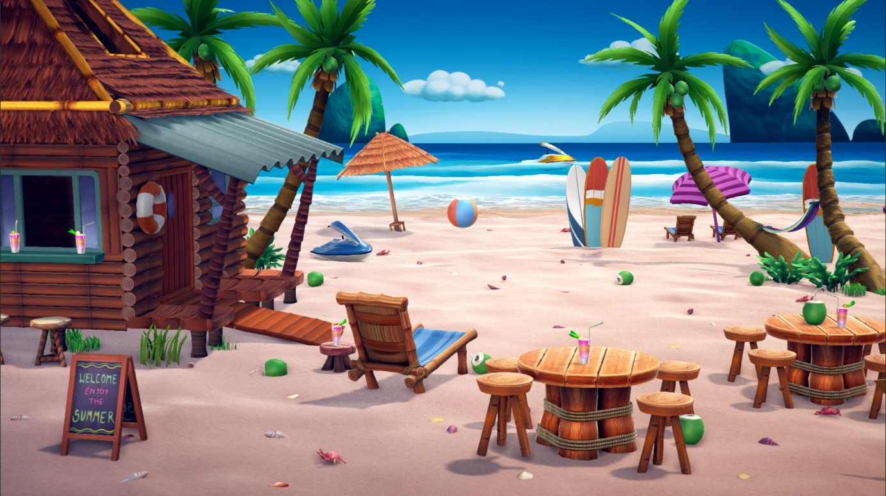

Dış dünya için de renkli ve tatlı bir sahil kullanılabilir. Şehir temasına hiç girmeye gerek olmayabilir onun yerine direkt olarak huzurlu bir sahil teması kullanılırsa daha güzel durur.

* Olabildiğince renkli ve tatlı grafikler kullanılmalı. Oyuncunun dikkatini çekmek ve oynarken görsel bir zevk vermesi için faydalı olacaktır.

5 - Technology:

* Focuses on the technical aspects, such as the platform(s) the game will run on, the game engine used, and any technical requirements or limitations.